 | МЕЖМУНИЦИПАЛЬНЫЙ ИНФОРМАЦИОННЫЙ БЮЛЛЕТЕНЬ  БИРОБИДЖАНСКОГО МУНИЦИПАЛЬНОГО РАЙОНА  05 сентября 2024 г. № 159

Приложение к постановлению администрации муниципального образования «Биробиджанский муниципальный район» Еврейской автономной области от 12.07.2024 № 460, размещенным в МИБ Биробиджанского муниципального района № 136 от 12.07.2024
Актуализация схем водоснабжения и водоотведения муниципального образования
«Бирофельдское сельское поселение» Биробиджанского муниципального района Еврейской автономной области на 2025 год

СПИСОК СОКРАЩЕНИЙ
№ п/п | Сокращение | Расшифровка
1 | АСУТП | Автоматизированная система управления технологическими процессами
2 | ВЗС | Водозаборные сооружения
3 | ВОС | Водоочистные сооружения
4 | ВПУ | Водоподготовительная установка
5 | ГВС | Горячее водоснабжение
6 | ГИС | Геоинформационная система
7 | ГКНС | Главная канализационная насосная станция
8 | ГНС | Главная насосная станция
9 | ЗСО | Зона санитарной охраны
10 | ИП | Инвестиционная программа
11 | ИТП | Индивидуальный тепловой пункт
12 | КИП | Контрольно-измерительный прибор
13 | КНС | Канализационная насосная станция
14 | КОС | Канализационные очистные сооружения
15 | КРП | Контрольно-распределительный пункт
16 | ЛКОС | Локальные канализационные очистные сооружения
17 | МП | Муниципальная программа
18 | МУП | Муниципальное унитарное предприятие
19 | НДС | Налог на добавленную стоимость
20 | НТД | Нормативная техническая документация
21 | НУР | Норматив удельного расхода
22 | ОДС | Оперативная диспетчерская служба
23 | ПВХ | Поливинилхлорид (термопластический материал труб)
24 | ПИР | Проектно-изыскательские работы
25 | ПКР | Программа комплексного развития
26 | ПНД | Полиэтилен низкого давления
27 | ПНР | Пуско-наладочные работы
28 | ПНС | Повысительная насосная станция
29 | ПСД | Проектная сметная документация
30 | РЧВ | Резервуар чистой воды
31 | РЭК | Региональная энергетическая комиссия
32 | СЗЗ | Санитарно-защитная зона
33 | СМР | Строительно-монтажные работы
34 | ТБО | Твердые бытовые отходы
35 | ТКП | Технико-коммерческое предложение
36 | ТОГ | Топографическая основа города
37 | ТЭО | Технико-экономическое обоснование
38 | УРЭ | Удельный расход электроэнергии
39 | ФСТ | Федеральная служба по тарифам
40 | ХВО | Химводоочистка
41 | ХВП | Химводоподготовка
42 | ЦСВО | Централизованная система водоотведения
43 | ЦСВС | Централизованная система водоснабжения

ОПРЕДЕЛЕНИЯ
В настоящей работе применяются следующие термины с соответствующими определениями.
Термины | Определения
Абонент | Физическое либо юридическое лицо, заключившее или обязанное заключить договор горячего водоснабжения, холодного водоснабжения и (или) договор водоотведения, единый договор холодного водоснабжения и водоотведения
Водоотведение | Прием, транспортировка и очистка сточных вод с использованием централизованной системы водоотведения
Водоподготовка | Обработка воды, обеспечивающая ее использование в качестве питьевой или технической воды
Водопроводная сеть | Комплекс технологически связанных между собой инженерных сооружений, предназначенных для транспортировки воды, за исключением инженерных сооружений, используемых также в целях теплоснабжения
Водоснабжение | Водоподготовка, транспортировка и подача питьевой или технической воды абонентам с использованием централизованных или нецентрализованных систем холодного водоснабжения (холодное водоснабжение) или приготовление, транспортировка и подача горячей воды абонентам с использованием централизованных или нецентрализованных систем горячего водоснабжения (горячее водоснабжение)
Гарантирующая организация | Организация, осуществляющая холодное водоснабжение и (или) водоотведение, определенная решением органа местного самоуправления поселения, городского округа, которая обязана заключить договор холодного водоснабжения, договор водоотведения, единый договор холодного водоснабжения и водоотведения с любым обратившимся к ней лицом, чьи объекты подключены (технологически присоединены) к централизованной системе холодного водоснабжения и (или) водоотведения
Горячая вода | Вода, приготовленная путем нагрева питьевой или технической воды с использованием тепловой энергии, а при необходимости также путем очистки, химической подготовки и других технологических операций, осуществляемых с водой
Инвестиционная программа организации, осуществляющей горячее водоснабжение, холодное водоснабжение и (или) водоотведение | Программа мероприятий по строительству, реконструкции и модернизации объектов централизованной системы горячего водоснабжения, холодного водоснабжения и (или) водоотведения
Канализационная сеть | Комплекс технологически связанных между собой инженерных сооружений, предназначенных для транспортировки сточных вод
Качество и безопасность воды | Совокупность показателей, характеризующих физические, химические, бактериологические, органолептические и другие свойства воды, в том числе ее температуру
Коммерческий учет воды и сточных вод | Определение количества поданной (полученной) за определенный период воды, принятых (отведенных) сточных вод с помощью средств измерений или расчетным способом
Нецентрализованная система горячего водоснабжения | Сооружения и устройства, в том числе индивидуальные тепловые пункты, с использованием которых приготовление горячей воды осуществляется абонентом самостоятельно
Нецентрализованная система холодного водоснабжения | Сооружения и устройства, технологически не связанные с централизованной системой холодного водоснабжения и предназначенные для общего пользования или пользования ограниченного круга лиц
Объект централизованной системы горячего водоснабжения, холодного водоснабжения и (или) водоотведения | Инженерное сооружение, входящее в состав централизованной системы горячего водоснабжения (в том числе центральные тепловые пункты), холодного водоснабжения и (или) водоотведения, непосредственно используемое для горячего водоснабжения, холодного водоснабжения и (или) водоотведения
Орган регулирования тарифов в сфере водоснабжения и водоотведения | Уполномоченный орган исполнительной власти субъекта Российской Федерации в области государственного регулирования тарифов либо в случае передачи соответствующих полномочий законом субъекта Российской Федерации орган местного самоуправления поселения или городского округа, осуществляющий регулирование тарифов в сфере водоснабжения и водоотведения
Организация, осуществляющая горячее водоснабжение | Юридическое лицо, осуществляющее эксплуатацию централизованной системы горячего водоснабжения, отдельных объектов такой системы
Организация, осуществляющая холодное водоснабжение и (или) водоотведение | Юридическое лицо, осуществляющее эксплуатацию централизованных систем холодного водоснабжения и (или) водоотведения, отдельных объектов таких систем
Питьевая вода | Вода, за исключением бутилированной питьевой воды, предназначенная для питья, приготовления пищи и других хозяйственно-бытовых нужд населения, а также для производства пищевой продукции
Показатели надежности, качества, энергетической эффективности объектов централизованных систем горячего водоснабжения, холодного водоснабжения и (или) водоотведения | Показатели, применяемые для контроля за исполнением обязательств концессионера по созданию и (или) реконструкции объектов концессионного соглашения, реализацией инвестиционной программы, производственной программы организацией, осуществляющей горячее водоснабжение, холодное водоснабжение и (или) водоотведение, а также в целях регулирования тарифов
Предельные индексы изменения тарифов в сфере водоснабжения и водоотведения | Индексы максимально и (или) минимально возможного изменения действующих тарифов на питьевую воду и водоотведение, устанавливаемые в среднем по субъектам Российской Федерации на год, если иное не установлено другими федеральными законами или решением Правительства Российской Федерации, и выраженные в процентах.
Приготовление горячей воды | Нагрев воды, а также при необходимости очистка, химическая подготовка и другие технологические процессы, осуществляемые с водой
Производственная программа организации, осуществляющей горячее водоснабжение, холодное водоснабжение и (или) водоотведение | Программа текущей (операционной) деятельности такой организации по осуществлению горячего водоснабжения, холодного водоснабжения и (или) водоотведения, регулируемых видов деятельности в сфере водоснабжения и (или) водоотведения
Состав и свойства сточных вод | Совокупность показателей, характеризующих физические, химические, бактериологические и другие свойства сточных вод, в том числе концентрацию загрязняющих веществ, иных веществ и микроорганизмов в сточных водах
Сточные воды централизованной системы водоотведения | Принимаемые от абонентов в централизованные системы водоотведения воды, а также дождевые, талые, инфильтрационные, поливомоечные, дренажные воды, если централизованная система водоотведения предназначена для приема таких вод
Техническая вода | Вода, подаваемая с использованием централизованной или нецентрализованной системы водоснабжения, не предназначенная для питья, приготовления пищи и других хозяйственно-бытовых нужд населения или для производства пищевой продукции
Техническое обследование централизованных систем горячего водоснабжения, холодного водоснабжения и (или) водоотведения | Оценка технических характеристик объектов централизованных систем горячего водоснабжения, холодного водоснабжения и (или) водоотведения
Технологическая зона водоснабжения | Часть водопроводной сети, принадлежащей организации, осуществляющей горячее водоснабжение или холодное водоснабжение, в пределах которой обеспечиваются нормативные значения напора (давления) воды при подаче ее потребителям в соответствии с расчетным расходом воды
Технологическая зона водоотведения | Часть централизованной системы водоотведения (канализации), отведение сточных вод из которой осуществляется в водный объект через одно инженерное сооружение, предназначенное для сброса сточных вод в водный объект (выпуск сточных вод в водный объект), или несколько технологически связанных между собой инженерных сооружений, предназначенных для сброса сточных вод в водный объект (выпусков сточных вод в водный объект)
Транспортировка воды (сточных вод) | Перемещение воды (сточных вод), осуществляемое с использованием водопроводных (канализационных) сетей
Централизованная система водоотведения (канализации) | Комплекс технологически связанных между собой инженерных сооружений, предназначенных для водоотведения
Централизованная система горячего водоснабжения | Комплекс технологически связанных между собой инженерных сооружений, предназначенных для горячего водоснабжения путем отбора горячей воды из тепловой сети (открытая система горячего водоснабжения) или из сетей горячего водоснабжения либо путем нагрева воды без отбора горячей воды из тепловой сети с использованием центрального теплового пункта (закрытая система горячего водоснабжения)
Централизованная система холодного водоснабжения | Комплекс технологически связанных между собой инженерных сооружений, предназначенных для водоподготовки, транспортировки и подачи питьевой и (или) технической воды абонентам
Эксплуатационная зона | Зона эксплуатационной ответственности организации, осуществляющей горячее или холодное водоснабжение и (или) водоотведение, определенная по признаку обязанностей (ответственности) организации по эксплуатации централизованных систем водоснабжения и (или) водоотведения

Оглавление
Глава 1. «Схема водоснабжения»
1.1 Технико-экономическое обоснование состояния централизованных систем водоснабжения МО «Бирофельдского сельского поселения»
1.1.1 Описание системы и структуры водоснабжения МО «Бирофельдское сельское поселение» и деление территории на эксплуатационные зоны
1.1.2 Описание территорий населенного пункта, не охваченных централизованными системами водоснабжения
1.1.3 Описание технологических зон водоснабжения, зон централизованного и нецентрализованного водоснабжения (территорий, на которых водоснабжение осуществляется с использованием централизованных и нецентрализованных систем горячего водоснабжения, систем холодного водоснабжения соответственно) и перечень централизованных систем водоснабжения
1.1.4 Описание результатов технического обследования централизованных систем водоснабжения
1.1.5 Описание существующих технических и технологических решений по предотвращению замерзания воды применительно к территории распространения вечномерзлых грунтов
1.1.6 Перечень лиц, владеющих на праве собственности или другом законном основании объектами централизованной системы водоснабжения, с указанием принадлежащих этим лицам таких объектов (границ зон, в которых расположены такие объекты)
1.2 Направление развития централизованных систем водоснабжения
1.2.1 Основные направления, принципы, задачи и плановые показатели развития централизованных систем водоснабжения
1.2.2 Различные сценарии развития централизованных систем водоснабжения в зависимости от различных сценариев развития поселений, городских округов
1.3 Баланс водоснабжения и потребления горячей, питьевой, технической воды
1.3.1 Общий баланс подачи и реализации воды, включая анализ и оценку структурных составляющих потерь горячей, питьевой, технической воды при ее производстве и транспортировке
1.3.2 Территориальный баланс подачи горячей, питьевой, технической воды по технологическим зонам водоснабжения (годовой и в сутки максимального водопотребления)
1.3.3 Структурный баланс реализации горячей, питьевой, технической воды по группам абонентов с разбивкой на хозяйственно-питьевые нужды населения, производственные нужды юридических лиц и другие нужды поселений и городских округов (пожаротушение, полив и др.)
1.3.4 Сведения о фактическом потреблении населением горячей, питьевой, технической воды исходя из статистических и расчетных данных и сведений о действующих нормативах потребления коммунальных
1.3.5 Описание существующей системы коммерческого учета горячей, питьевой, технической воды и планов по установке приборов учета
1.3.6 Анализ резервов и дефицитов производственных мощностей системы водоснабжения поселения, городского округа
1.3.7 Прогнозные балансы потребления горячей, питьевой, технической воды на срок не менее 10 лет с учетом различных сценариев развития поселений, городских округов, рассчитанные на основании расхода горячей, питьевой, технической воды в соответствии со СП 31.13330.2021 и СП 30.13330.2020, а также исходя из текущего объема потребления воды населением и его динамики с учетом перспективы развития и изменения состава, и структуры застройки
1.3.8 Описание централизованной системы горячего водоснабжения с использованием закрытых систем горячего водоснабжения, отражающее технологические особенности указанной системы
1.3.9 Сведения о фактическом и ожидаемом потреблении горячей, питьевой, технической воды (годовое, среднесуточное, максимальное суточное)
1.3.10 Описание территориальной структуры потребления горячей, питьевой, технической воды, которую следует определять по отчетам организаций, осуществляющих водоснабжение, с разбивкой по технологическим зонам 1.3.11 Прогноз распределения расходов воды на водоснабжение по типам абонентов, в том числе на водоснабжение жилых зданий, объектов общественно-делового назначения, промышленных объектов, исходя из фактических расходов горячей, питьевой, технической воды с учетом данных о перспективном потреблении горячей, питьевой, технической воды абонентами
1.3.12 Сведения о фактических и планируемых потерях горячей, питьевой, технической воды при ее транспортировке (годовые, среднесуточные значения)
1.3.13 Перспективные балансы водоснабжения и водоотведения (общий - баланс подачи и реализации горячей, питьевой, технической воды, территориальный - баланс подачи горячей, питьевой, технической воды по технологическим зонам водоснабжения, структурный - баланс реализации горячей, питьевой, технической воды по группам абонентов)
1.3.14 Расчет требуемой мощности водозаборных и очистных сооружений исходя из данных о перспективном потреблении горячей, питьевой, технической воды и величины потерь горячей, питьевой, технической воды при ее транспортировке с указанием требуемых объемов подачи и потребления горячей, питьевой, технической воды, дефицита (резерва) мощностей по технологическим зонам с разбивкой по годам
1.3.15 Наименование организации, которая наделена статусом гарантирующей организации
1.4 Предложение по строительству, реконструкции и модернизации объектов централизованных систем водоснабжения
1.4.1 Перечень основных мероприятий по реализации схемы водоснабжения с разбивкой по годам
1.4.2 Технические обоснования основных мероприятий по реализации схем водоснабжения, в том числе гидрогеологические характеристики потенциальных источников водоснабжения, санитарные характеристики источников водоснабжения, а также возможное изменение указанных характеристик в результате реализации мероприятий, предусмотренных схемами водоснабжения и водоотведения
1.4.3 Сведения о вновь строящихся, реконструируемых и предлагаемых к выводу из эксплуатации объектах системы водоснабжения
1.4.4 Сведения о развитии систем диспетчеризации, телемеханизации и систем управления режимами водоснабжения на объектах организаций, осуществляющих водоснабжение
1.4.5 Сведения об оснащенности зданий, строений, сооружений приборами учета воды и их применении при осуществлении расчетов за потребленную воду
1.4.6 Описание вариантов маршрутов прохождения трубопроводов (трасс) по территории поселения, городского округа и их обоснование
1.4.7 Рекомендации о месте размещения насосных станций, резервуаров, водонапорных башен
1.4.8 Границы планируемых зон размещения объектов централизованных систем горячего водоснабжения, холодного водоснабжения
1.4.9 Карты (схемы) существующего и планируемого размещения объектов централизованных систем горячего водоснабжения, холодного водоснабжения
1.5 Экологические аспекты мероприятий по строительству, реконструкции и модернизации объектов централизованных систем водоснабжения
1.5.1 Меры по предотвращению вредного воздействия на водный бассейн предлагаемых к строительству и реконструкции объектов централизованных систем водоснабжения при сбросе (утилизации) промывных вод
1.5.2 Меры по предотвращению вредного воздействия на окружающую среду при реализации мероприятий по снабжению и хранению химических реагентов, используемых в водоподготовке (хлор и др.)
1.6 Оценка объемов капитальных вложений в строительство, реконструкцию и модернизацию объектов централизованных систем водоснабжения
1.6.1 Оценка стоимости основных мероприятий по реализации схем водоснабжения с разбивкой по годам
1.6.2 Оценка величины необходимых капитальных вложений в строительство и реконструкцию объектов централизованных систем водоснабжения
1.7 Плановые значения показателей развития централизованных систем водоснабжения
1.7.1 Показатели качества воды
1.7.2 Показатели надежности и бесперебойности водоснабжения
1.7.3 Показатели эффективности использования ресурсов, в том числе уровень потерь воды
1.7.4 Иные показатели, установленные федеральным органом исполнительной власти, осуществляющим функции по выработке государственной политики и нормативно-правовому регулированию в сфере жилищно-коммунального хозяйства
1.8 Перечень выявленных бесхозяйных объектов централизованных систем водоснабжения (в случае их выявления) и перечень организация, уполномоченных на их эксплуатацию
Глава 2. «Схема Водоотведения»
2.1 Существующее положение в сфере водоотведения муниципального образования
2.1.1 Описание структуры системы сбора, очистки и отведения сточных вод на территории поселения, городского округа и деление территории поселения, городского округа на эксплуатационные зоны
2.1.2 Описание результатов технического обследования централизованной системы водоотведения, включая описание существующих канализационных очистных сооружений, в том числе оценку соответствия применяемой технологической схемы очистки сточных вод требованиям обеспечения нормативов качества очистки сточных вод, определение существующего дефицита (резерва) мощностей сооружений и описание локальных очистных сооружений, создаваемых абонентами
2.1.3 Описание технологических зон водоотведения, зон централизованного и нецентрализованного водоотведения (территорий, на которых водоотведение осуществляется с использованием централизованных и нецентрализованных систем водоотведения) и перечень централизованных систем водоотведения
2.1.4 Описание технической возможности утилизации осадков сточных вод на очистных сооружениях существующей централизованной системы водоотведения
2.1.5 Описание состояния и функционирования канализационных коллекторов и сетей, сооружений на них, включая оценку их износа и определение возможности обеспечения отвода и очистки сточных вод на существующих объектах централизованной системы водоотведения
2.1.6 Оценка безопасности и надежности объектов централизованной системы водоотведения и их управляемости
2.1.7 Оценка воздействия сбросов сточных вод через централизованную систему водоотведения на окружающую среду
2.1.8 Описание территорий муниципального образования, не охваченных централизованной системой водоотведения
2.1.9 Описание существующих технических и технологических проблем системы водоотведения поселения, городского округа
2.1.10 Сведения об отнесении централизованной системы водоотведения (канализации) к централизованным системам водоотведения поселений или городских округов, включающие перечень и описание централизованных систем водоотведения (канализации), отнесенных к централизованным системам водоотведения поселений или городских округов, а также информацию об очистных сооружениях (при их наличии), на которые поступают сточные воды, отводимые через указанные централизованные системы водоотведения (канализации), о мощности очистных сооружений и применяемых на них технологиях очистки сточных вод, среднегодовом объеме принимаемых сточных вод
2.2 Балансы сточных вод в системе водоотведения
2.2.1 Баланс поступления сточных вод в централизованную систему водоотведения и отведения стоков по технологическим зонам водоотведения
2.2.2 Оценка фактического притока неорганизованного стока (сточных вод, поступающих по поверхности рельефа местности) по технологическим зонам водоотведения
2.2.3 Сведения об оснащенности зданий, строений, сооружений приборами учета принимаемых сточных вод и их применении при осуществлении коммерческих расчетов
2.2.4 Результаты ретроспективного анализа за последние 10 лет балансов поступления сточных вод в централизованную систему водоотведения по технологическим зонам водоотведения и по поселениям, городским округам с выделением зон дефицитов и резервов производственных мощностей
2.2.5 Прогнозные балансы поступления сточных вод в централизованную систему водоотведения и отведения стоков по технологическим зонам водоотведения на срок не менее 10 лет с учетом различных сценариев развития поселений, городских округов
2.3 Прогноз объема сточных вод
2.3.1 Сведения о фактическом и ожидаемом поступлении сточных вод в централизованную систему водоотведения
2.3.2 Описание структуры централизованной системы водоотведения (эксплуатационные и технологические зоны)
2.3.3 Расчет требуемой мощности очистных сооружений исходя из данных о расчетном расходе сточных вод, дефицита (резерва) мощностей по технологическим зонам сооружений водоотведения с разбивкой по годам
2.3.4 Результаты анализа гидравлических режимов и режимов работы элементов централизованной системы водоотведения
2.3.5 Анализ резервов производственных мощностей очистных сооружений системы водоотведения и возможности расширения зоны их действия
2.4 Предложения по строительству, реконструкции и модернизации (техническому перевооружению) объектов централизованной системы водоотведения
2.4.1 Основные направления, принципы, задачи и плановые значения показателей развития централизованной системы водоотведения
2.4.2 Перечень основных мероприятий по реализации схем водоотведения с разбивкой по годам, включая технические обоснования этих мероприятий
2.4.3 Технические обоснования основных мероприятий по реализации схем водоотведения
2.4.4 Сведения о вновь строящихся, реконструируемых и предлагаемых к выводу из эксплуатации объектах централизованной системы водоотведения
2.4.5 Сведения о развитии систем диспетчеризации, телемеханизации и об автоматизированных системах управления режимами водоотведения на объектах организаций, осуществляющих водоотведение
2.4.6 Описание вариантов маршрутов прохождения трубопроводов (трасс) по территории поселения, городского округа, расположения намечаемых площадок под строительство сооружений водоотведения и их обоснование
2.4.7 Границы и характеристики охранных зон сетей и сооружений централизованной системы водоотведения
2.4.8 Границы планируемых зон размещения объектов централизованной системы водоотведения
2.5 Экологические аспекты мероприятий по строительству и реконструкции объектов централизованной системы водоотведения
2.5.1 Сведения о мероприятиях, содержащихся в планах снижения сбросов загрязняющих веществ, программах повышения экологической эффективности, планах мероприятий по охране окружающей среды
2.5.2 Сведения о применении методов, безопасных для окружающей среды, при утилизации осадков сточных вод
2.6 Оценка потребности в капитальных вложениях в строительство, реконструкцию и модернизацию объектов централизованной системы водоотведения
2.7 Плановые значения показателей развития централизованных систем водоотведения
2.7.1 Показатели надежности и бесперебойности водоотведения
2.7.2 Показатели качества очистки сточных вод
2.7.3 Показатели эффективности использования ресурсов при транспортировке сточных вод
2.7.4 Иные показатели, установленные федеральным органом исполнительной власти, осуществляющим функции по выработке государственной политики и нормативно-правовому регулированию в сфере жилищно-коммунального хозяйства
2.8 Перечень выявленных бесхозяйных объектов централизованной системы водоотведения (в случае их выявления) и перечень организаций, уполномоченных на их эксплуатацию)

Глава 1.«Схема водоснабжения»
В целях реализации государственной политики в сфере водоснабжения и водоотведения, направленной на достижение обеспечения охраны здоровья населения и улучшения качества жизни населения путем обеспечения бесперебойного и качественного водоснабжения, повышения энергетической эффективности путем экономного потребления воды, снижения негативного воздействия на водные объекты путем повышения качества очистки сточных вод, обеспечения доступности водоснабжения и водоотведения для абонентов за счет повышения эффективности деятельности организаций, осуществляющих предоставление услуг по водоснабжению и водоотведению потребителей, обеспечение развития централизованных систем холодного водоснабжения путем развития эффективных форм управления этими системами была актуализирована настоящая схема водоснабжения и водоотведения.
Проектирование систем водоснабжения и водоотведения представляет собой комплексную задачу, от правильного решения которой зависят масштабы необходимых капитальных вложений в эти системы. Прогноз спроса на услуги по водоснабжению и водоотведению основан на прогнозировании развития муниципального образования, в первую очередь его градостроительной деятельности, определенной генеральным планом. Обоснование решений (рекомендаций) при разработке схем водоснабжения и водоотведения осуществляется на основе технико-экономического сопоставления вариантов развития систем водоснабжения и водоотведения в целом и отдельных их частей путем оценки их сравнительной эффективности по критерию суммарных затрат.
Схемы разрабатываются на основе анализа фактических нагрузок потребителей по водоснабжению с учетом перспективного развития, структуры балансов водопотребления региона, оценки существующего состояния головных водозаборных сооружений, насосных станций, а также водопроводных сетей и возможности их дальнейшего использования, рассмотрения вопросов надежности, экономичности
Основанием для разработки и реализации схемы водоснабжения и водоотведения является Федеральный закон от 07.12.2011 г. №416-ФЗ «О водоснабжении и водоотведении», регулирующий всю систему взаимоотношений в водоснабжении и водоотведении и направленный на обеспечение устойчивого и надежного водоотведения и водоснабжения, а также Генеральный план МО «Бирофельдского сельского поселения».

1.1 Технико-экономическое обоснование состояния централизованных систем водоснабжения МО «Бирофельдского сельского поселения»
МО «Бирофельдское сельское поселение» занимает северо - восточный участок территории муниципального образования «Биробиджанский муниципальный район» Еврейской автономной области. На севере граничит с Облученским районом, на востоке с Ленинским районом, с северо - востока с г. Биробиджаном, с юго-востока с Дубовским сельским поселением.
Запад и север поселения частично заняты возвышенностями отрогов Малого Хингана. С Западной стороны протекает река малая Бира с притоками Большой и Малый Ушумун, Ульдура, с юга - река Поперечная.
Климат летом - умеренный, муссонный, зимой - континентальный. Зима малоснежная умеренно-холодная. Лето жаркое и влажное. Количество осадков составляет 59 мм в зимний период и 594 мм в летний период. По количеству осадков район менее увлажнен по сравнению с другими районами области. Основное количество осадков приходится зимой на ноябрь (16 мм) и летом на август (148 мм). Дожди носят затяжной характер. Выпадают в основном в виде ливней, сопровождаемых грозами и градом. Нередко наблюдаются опасные дожди до 50 мм/сутки. Характерной особенностью муссонного климата является высокая относительная влажность. Максимальная температура до +40°С в июне и –33°С в январе. Преобладающее направление ветра – зимой северный, летом – юго - западный. Время начала ледостава на реках с 20 ноября, а открытие с десятых чисел апреля. Продолжительность снежного покрова 142 дня.
Характерной чертой климата при смене муссонов является изменение направлений преобладающих ветров по сезонам года практически на противоположные, поэтому основное направление ветра западное и юго-западное в летний период и восточное, северо-восточное и частично юго-западное зимой.
Растительность в низменной местности - смешанные леса (береза, осина, дуб, заросли ивняка вдоль речек. Подлесок кустарниковый, значительная часть территории занята болотами и лугами. На территории поселения с западной территории прилегает Заказник «Ушумун», с юго - западной Заказник «Чурки».
Территория МО «Бирофельдское сельское поселение» по физико-географическому районированию расположена в Среднеамурской провинции.
По геоморфологическому районированию район относится к области впадин левобережья Приамурья.
В рельефе района отчетливо выражена одна из орографических частей – это Среднеамурская низменность, которая отличается низкими, почти горизонтальными поверхностями и представляет собой крупную межгорную впадину сложного строения. Впадина сложена озерно-аллювиальными, песчано-суглинистыми толщами мощностью в пределах сотен метров.
С запада на восток поселение пересекает железная дорога, обеспечивающая связь с другими районами.
На территории МО «Бирофельдское сельское поселение» расположены пять сельских населенных пунктов:
- с. Бирофельд - административный центр;
- с. Алексеевка;
- с. Опытное поле
- с. Красивое
- с. Дмитриево
Площадь территории МО «Бирофельдское сельское поселение» составляет 2208, 762 кв. км.

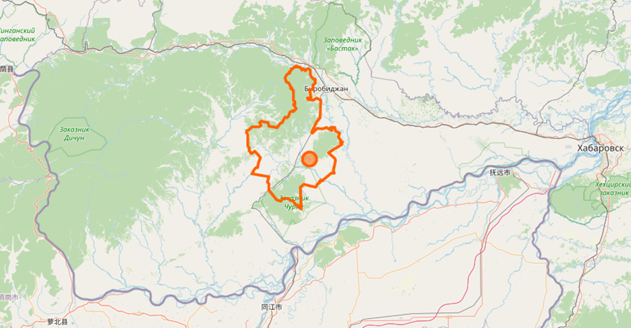

Рисунок 1.1.1 Границы МО «Бирофельдское сельское поселение»
Общая численность населения МО «Бирофельдское сельское поселение» составляет 1021 человек.

Описание системы и структуры водоснабжения МО «Бирофельдское сельское поселение» и деление территории на эксплуатационные зоны
Централизованное водоснабжение потребителей организовано только в с. Бирофельд. На территории МО «Бирофельдское сельское поселение» единственной ресурсоснабжающей организацией, эксплуатирующей сети и объекты водоснабжения, является ГП ЕАО «Облэнергоремонт плюс». Данная организация осуществляет следующие виды деятельности:
- подъем и очистка холодной воды;
- транспортировка воды потребителям населенных пунктов;
- организацию надежной, бесперебойной работы систем водоснабжения.
На территории МО «Бирофельдское сельское поселение» можно выделить одну эксплуатационную зону:
- зона эксплуатационной ответственности ГП ЕАО «Облэнергоремонт плюс».
Источниками питьевого и хозяйственно-бытового водоснабжения в МО «Бирофельдское сельское поселение» являются три скважины.
Скважина №1, с. Бирофельд
Скважина №1 расположена в 2,7 км. на юго-запад от с. Бирофельд. Источник водоснабжения – водозаборная скважина №1, которая на момент актуализации схемы не эксплуатируется. Скважина глубиной 52 м., была пробурена в 1975 году. Мощность скважины составляет 10 куб. м/ч.
Скважина №3, с. Бирофельд
Скважина №3 расположена в 2,7 км. на юго-запад от с. Бирофельд. Источник водоснабжения – водозаборная скважина №3, режим работы – зимний период. Скважина была построена в 1975 году, глубина – 54 м, мощность – 10 куб. м/ч.
На скважине установлен один насос марки ЭЦВ 6-10-110, характеристики которого представлены в таблице ниже.

Технические характеристики насосного агрегата, установленного на водозаборе №3, с. Бирофельд
Марка насоса | Производительность, куб.м/ч | Напор, м | Мощность электродвигателя, кВт | Частота вращения, об/мин
ЭЦВ 6-10-110 | 10 | 110 | 5,5 | 3000
Скважина №5, с. Бирофельд
Скважина №5 расположен в 2,7 км. на юго-запад от с. Бирофельд. Источник водоснабжения – водозаборная скважина №5, режим работы - летний период. Скважина построена в 1975 году глубиной 50 м, мощностью – 10 куб. м/ч.
На скважине установлен один насос марки ЭЦВ 6-10-120, характеристики которого представлены в таблице ниже.

Технические характеристики насосного агрегата, установленного на водозаборе №5, с. Бирофельд
Марка насоса | Производительность, куб.м/ч | Напор, м | Мощность электродвигателя, кВт | Частота вращения, об/мин
ЭЦВ 6-10-120 | 10 | 120 | 5,5 | 3000
Водопользование с забором (изъятием) водных ресурсов из водного объекта осуществляется на основании следующего договора на водопользование:
- БИР 000065 ВЭ от 11.02.2022 до 31.03.2040.
Имущество было принято в безвозмездное временное пользование согласно договору №4 от 10 ноября 2021, заключенному между МУП «РК» и ГП ЕАО «Облэнергоремонт плюс».

Структура зон эксплуатационной ответственности предприятий, осуществляющих производства и транспортировку питьевой воды, включая промышленные предприятия, не осуществляющие сбыт
Постановление Правительства Российской Федерации от 05.09.2013 № 782 «О схемах водоснабжения и водоотведения» вводит понятие эксплуатационной зоны - зона эксплуатационной ответственности организации, осуществляющей горячее водоснабжение или холодное водоснабжение и (или) водоотведение, определенная по признаку обязанностей (ответственности) организации по эксплуатации централизованных систем водоснабжения и (или) водоотведения. Зоны эксплуатационной ответственности представлены в пункте 1.1.1. настоящего документа.
Структура зон эксплуатационной ответственности предприятий, осуществляющих производство и транспорт питьевой воды, представлена на рисунке ниже.

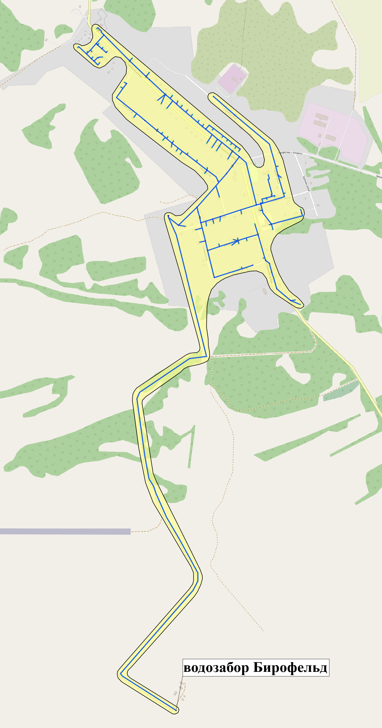

Структура зон эксплуатационной ответственности ГП ЕАО «Облэнергоремонт плюс»

Ситуационная схема зон действия централизованных систем питьевого водоснабжения в населенном пункте относительно потребителей
Основным источником централизованного водоснабжения на территории МО «Бирофельдское сельское поселение» являются подземные воды.
Ситуационная схема зон действия централизованных источников водоснабжения совпадает с эксплуатационной зоной ответственности ГП ЕАО «Облэнергоремонт плюс».

Описание территорий населенного пункта, не охваченных централизованными системами водоснабжения
На момент актуализации схемы централизованными системами водоснабжения не охвачены следующие районы МО «Бирофельдское сельское поселение»:
- с. Алексеевка;
- с. Опытное поле;
- с. Красивое;
- с. Дмитриево;
- часть потребителей с. Бирофельд.
В выше приведенных населенных пунктах осуществляется подвоз воды потребителям, а также применяются индивидуальные источники водоснабжения.

Описание технологических зон водоснабжения, зон централизованного и нецентрализованного водоснабжения (территорий, на которых водоснабжение осуществляется с использованием централизованных и нецентрализованных систем горячего водоснабжения, систем холодного водоснабжения соответственно) и перечень централизованных систем водоснабжения
Федеральный закон от 7 декабря 2011 г. №416-ФЗ «О водоснабжении и водоотведении» и постановление Правительства РФ от 05.09.2013 г. №782 «О схемах водоснабжения и водоотведения» (вместе с «Правилами разработки и утверждения схем водоснабжения и водоотведения», «Требованиями к содержанию схем водоснабжения и водоотведения») вводят новое понятие в сфере водоснабжения и водоотведения:
- «технологическая зона водоснабжения» - часть водопроводной сети, принадлежащей организации, осуществляющей горячее водоснабжение или холодное водоснабжение, в пределах которой обеспечиваются нормативные значения напора (давления) воды при подаче ее потребителям в соответствии с расчетным расходом воды.
Исходя из определения технологической зоны водоснабжения в
МО «Бирофельдское сельское поселение», можно выделить одну технологическую зону централизованного холодного водоснабжения. Технологическая зона имеет изолированные сети водоснабжения, в которые подается вода от источников. Перечень технологических зон представлен в таблице ниже.

Перечень технологических зон централизованного водоснабжения
№ п/п | Описание технологической зоны | Обслуживающая организация
1 | Технологическая зона располагается в с. Бирофельд. Технологическая зона включает в себя три водозаборные скважины. Также в технологическую зону входит:  – Водонапорная башня;  – НС 2-го подъема. | ГП ЕАО «Облэнергоремонт плюс»

Деление территории на централизованные зоны водоснабжения полностью совпадает с делением на технологические зоны. Технологическая зона является отдельной системой централизованного водоснабжения. Соответственно в МО «Бирофельдское сельское поселение» функционирует 1 ЦСВС.

Описание результатов технического обследования централизованных систем водоснабжения
Информация о техническом обследовании в отношении объектов водоснабжения, эксплуатируемых ГП ЕАО «Облэнергоремонт плюс», отсутствует.
1.1.4.1 Описание состояния существующих источников водоснабжения водозаборных сооружений
ГП ЕАО «Облэнергоремонт плюс» осуществляет водоснабжение потребителей от водозаборных скважин, расположенных на территории населенного пункта.
Система водоснабжения обеспечивает получение воды из природного подземного источника и ее подачу к местам потребления. Основными потребителями являются население и бюджетные организации.
В состав водозабора села Бирофельд, входит 3 скважины. Скважина №5 работает только в теплое время года. Скважина №3 - в зимний период. Скважина №1 не эксплуатируется. Скважины №3 и №5 находятся на расстояние 2,7 км от села Бирофельд. Подъезд к скважинам №3 и №5 отсутствует, дорога разбита. Дорожек с твердым покрытием не имеется.
Здание скважины №5 построено в 1975 году. Здание скважины кирпичное, крыша плоская, покрытие рубероидное, пол бетонный. Идет разрушение фундамента, стен и крыши. Стены покрыты плесенью и мхом. Здание находится в аварийном состоянии. Обсадная труба Ду 250мм, водоподъемная труба Ду 50мм. Отсутствует прибор учета подъема воды. Водопровод от скважины до насосной станции второго подъема проложен на опорах с греющим кабелем, изоляция трубопровода нарушена.
Здание насосной станции второго подъема кирпичное, крыша односкатная, шиферная. Видны следы разрушения этого здания – трещина в стене. Трубопроводы, арматуры, центробежные насосы в помещении подвержены коррозии. На стенах присутствует плесень, полы в воде, растет мох. При высоком уровне грунтовых вод, вода попадает в помещение станции.
Два резервуара чистой воды заглубленные, объемом по 500м3, высотой 5м, стены монолитные, покрытие цельное, установлена крыша двускатная, металлическая. Имеются трещины в кирпичной кладке резервуаров чистой воды.
Скважина №3 работает только в зимнее время, подъезда в настоящее время к ней нет.
Скважина №1 не эксплуатируется, расположена в здании из железобетонных блоков, крыша шиферная односкатная. Целостность крыши нарушена. Пол бетонный, со следами разрушения. Отсутствует прибор учета подъема воды.
После насосной станции первого подъема вода поступает в накопительную емкость. Из накопительной емкости вода подается в распределительный узел и (или) временный накопитель (временный накопитель используется в летнее время во время ремонта основных емкостей, не более 7 дней). Далее вода поступает в станцию второго подъема и по водопроводу 4 км попадает в водонапорную башню, затем к потребителям по водопроводным сетям. Качество воды должно соответствовать нормативным требованиям перед поступлением в распределительную сеть.
Описание водозаборных сооружений и оборудования представлено в разделе 1.1.1.
Согласно, акту визуального осмотра водозаборов от 22.08.2022 г. санитарно-охранная зона скважин отсутствует.
Результаты лабораторных исследований скважины №5 представлены в таблице ниже.

Результаты лабораторных исследований скважины №5 от 26.10.2023
Определяемые показатели | Ед. изм. | Результаты измерений/погрешность | Величина допустимого уровня
Массовая концентрация кремния | мг/дм³ | 6,7±1,3 | Не более 25
Массовая концентрация марганца | мг/дм³ | 0,453±0,077 | Не более 0,1
Массовая концентрация меди | мг/дм³ | Менее 0,001 | Не более 1
Массовая концентрация фторид-ионов | мг/дм³ | 0,390±0,070 | Не более 1,5
Удельная суммарная альфа-активность | Бк/кг | 0,201 (включая расширенную неопределенность 0,143 Бк/кг при р=0,95) | Не более 0,2
Удельная суммарная бета-активность | Бк/кг | 0,147 (включая расширенную неопределенность 0,076 Бк/кг при р=0,95) | Не более 0,1
Подземные водозаборы были пробурены в 1975 году, нормативный срок службы практически исчерпан. Износ водозаборных сооружений составляет более 70%.
Удельные затраты электроэнергии составляют: 4,6 кВт/м³.
Сведения об автоматизации и диспетчеризации и автоматизации технических процессов отсутствуют.
Оценка надежности системы водоснабжения представлена в разделе 1.8.4. настоящего документа.
Ниже в таблице представлена сводная информация по источникам водоснабжения в МО «Бирофельдское сельское поселение».

Технические характеристики существующих источников водоснабжения МО «Бирофельдское сельское поселение»
№ п/п | Наименование водозабора | Расположения | Год ввода в эксплуатацию | Оборудование |  |  |  |  | Высотная отметка (БС)/глубина, м
 |  |  |  | Марка насоса | Количество, ед. | Фактическая производительность, куб. м/ч | Напор, м | Мощность, кВт | Высотная отметка (БС)/глубина, м
1 | Скважина №1 (не эксплуатируется) | 2,7 км на юго-запад от с. Бирофельд | 1975 | - | - | - | - | - | 52
2 | Скважина №3 | 2,7 км на юго-запад от с. Бирофельд | 1975 | ЭЦВ 6-10-110 | 1 | 10 | 110 | 5,5 | 54
3 | Скважина №5 | 2,7 км на юго-запад от с. Бирофельд | 1975 | ЭЦВ 6-10-120 | 1 | 10 | 120 | 5,5 | 50
1.1.4.2 Описание существующих сооружений очистки и подготовки воды, включая оценку соответствия применяемой технологической схемы водоподготовки требованиям обеспечения нормативов качества воды
На территории МО «Бирофельдское сельское поселение» сооружения очистки воды отсутствуют. Для обеззараживания воды используется гипохлорит кальция. Расход хим. реагентов на очистку воды представлен в таблице ниже.

Расход хим. реагентов на очистку холодной воды
Наименование | Норма расхода |  | Объем подъема вода (куб. м.) | Расход хим. реагента на объем воды (кг) | Расход хим. реагента на объем воды, (тонн)
Наименование | мг/л | г/куб. м | Объем подъема вода (куб. м.) | Расход хим. реагента на объем воды (кг) | Расход хим. реагента на объем воды, (тонн)
Гипохлорит кальция (доза хлорсодержащих реагентов – 3,0 мг/л, активного хлора в гипохлорите кальция – 45%) | 6,67 | 6,7 | 34022,54 | 226,82 | 0,227

Результаты лабораторных исследований скважины №3 представлены на рисунке ниже.
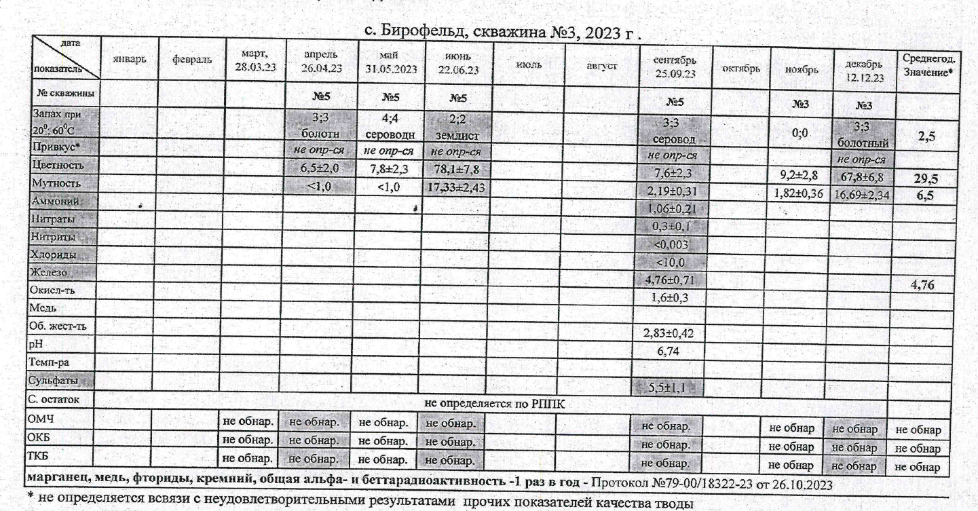

Результаты лабораторных исследований скважины № 3, 2023 г.

Результаты анализов проб воды показали, что качество воды не соответствует требованиям СанПиН 2.1.4.1074-01 «Питьевая вода. Гигиенические требования к качеству воды централизованных систем питьевого водоснабжения» по следующим веществам: мутность, железо, марганец, цветность.
Порядок организации и проведения производственного контроля качества питьевой воды, подаваемой абонентам с использованием централизованный систем водоснабжения осуществляется на основании программы лабораторного производственного контроля качества воды на сооружениях водоснабжения ГП ЕАО «Облэнергоремонт плюс» на территории Еврейской автономной области биробиджанского района муниципального образования «Бирофельдское сельское поселение» на 2024-2025 год, утвержденной от 29.12.2023 г.
Программа утверждена на срок 2 года, что соответствует требованиям п. 77 СанПиН 2.1.3684-21 и п. 5 постановления Правительства Российской Федерации от 06.01.2015 года № 10 (не более 5 лет).
Контрольные точки для проведения лабораторных исследований:
- вода в месте водозабора, скважина №5 (работает в летний период), №3 (работает в зимний период) – 2,7 км на юго-запад от с. Бирофельд
- вода перед поступлением в водораспределительную сеть водозабора, точки отбора: кран в помещении насосной станции 2-го подъема;
- вода в водораспределительной сети (11,1462 км), точки отбора: распределительная сеть с. Бирофельд:
- водозаборная колонка по ул. Центральная, 17;
- кран в сети токарного цеха по ул. Центральная, 1а
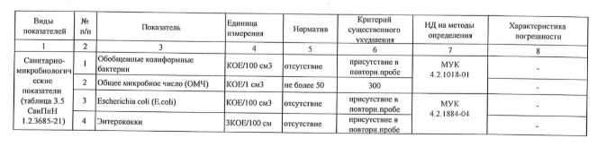

Нормативы санитарно-микробиологических показателей
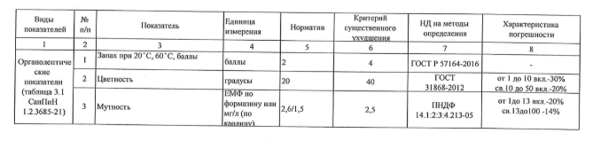
Рисунок 1.1.5 Нормативы органических показателей
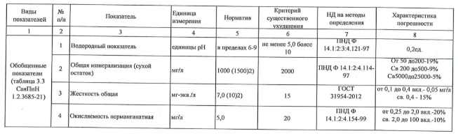
Рисунок 1.1.6 Нормативы обобщенных показателей
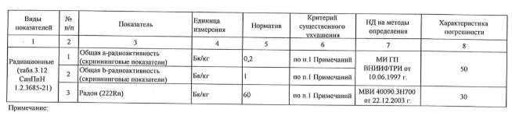
Рисунок 1.1.7 Нормативы радиационных показателей

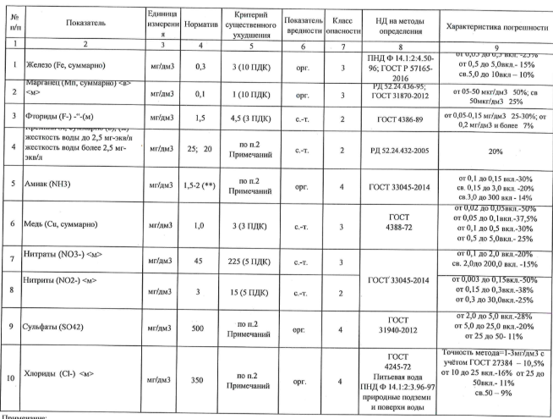
Рисунок 1.1.8 Нормативы химических показателей

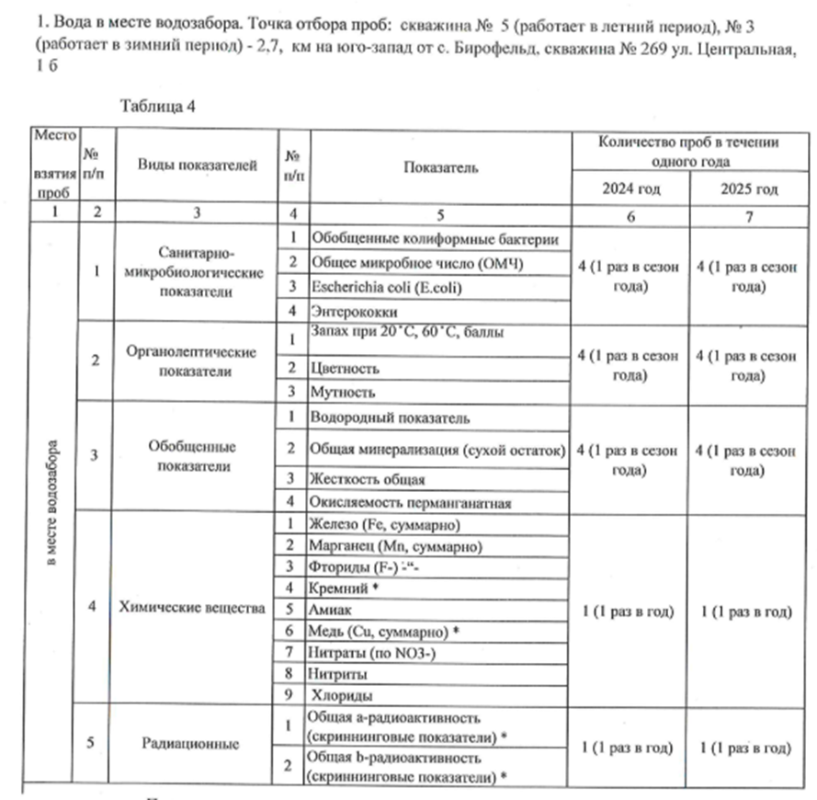
Рисунок 1.1.9 Количество отбора проб питьевой воды в месте водозабора
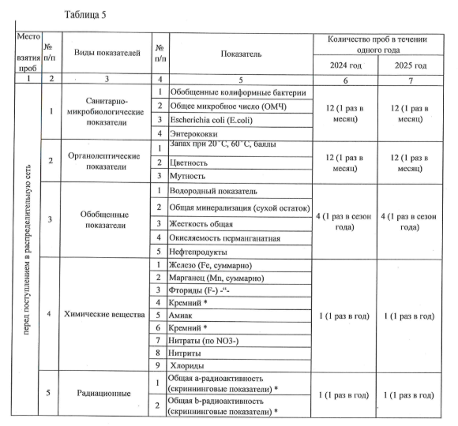
Рисунок 1.1.10 Количество отбора проб питьевой воды перед поступлением в водораспределительную сеть

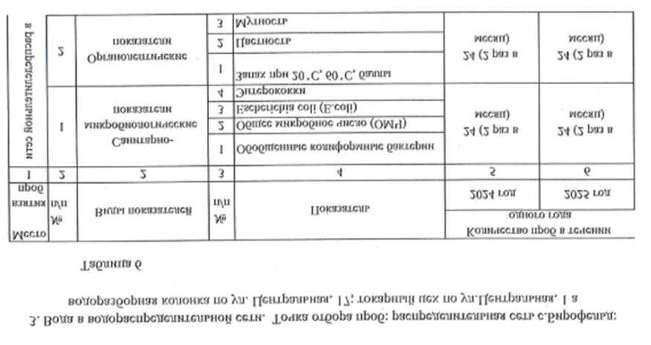
Рисунок 1.1.11 Количество отбора проб питьевой воды в водораспределительной сети
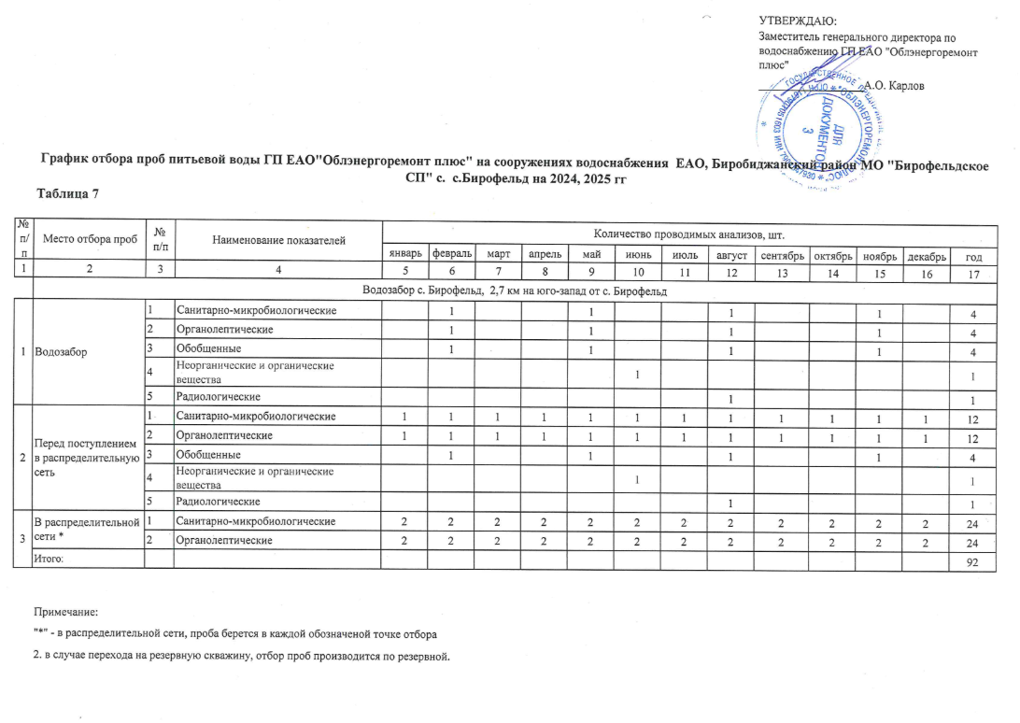
Рисунок 1.1.12 График отбора проб

1.1.4.3 Описание состояния и функционирования существующих насосных централизованных станций, в том числе оценку энергоэффективности подачи воды, которая оценивается как соотношение удельного расхода электрической энергии, необходимой для подачи установленного объема воды, и установленного уровня напора (давления)
На момент актуализации схемы для водоснабжения МО «Бирофельдское сельское поселение» используются скважины №3 и №5.
Характеристики насосных агрегатов скважин представлены в пункте 1.1.1. настоящего документа.
Насосная станция 2-го подъема
Насосная станция 1975 года постройки расположена в 2,7 км на юго-запад от с. Бирофельд. В насосной станции установлен насос марки ЦНС Г60. Характеристики насосного оборудования представлены в таблице ниже.
Таблица 1.1.7 Сведения об установленном насосном оборудовании
Марка насоса | Производительность, куб. м./ч | Напор, м | Мощность электродвигателя, кВт | Частота вращения, об/мин
ЦНС Г60 | 60,00 | 198 | 30 | 2950
Санитарно-охранная зона отсутствует.
Диспетчеризация и автоматизация технологических процессов отсутствует.
В таблице ниже представлена оценка эффективности подъема воды водозабором за 2023г.
Таблица 1.1.8 Оценка эффективности подъема воды насосными станциями первого подъема за 2023 год
№ п/п | Показатель | Потребление электрической энергии, тыс. кВт*ч | Удельный расход электрической энергии, кВт*ч/м³
№ п/п | Подъем воды, тыс. м³ | Подъем воды | Подъем воды
ГП ЕАО «Облэнергоремонт плюс»
1 | 28,040 | 129,012 | 4,6
1.1.4.4 Описание состояния и функционирования водопроводных сетей систем водоснабжения, включая оценку величины износа сетей и определение возможности обеспечения качества воды в процессе транспортировки по этим сетям
Сети водоснабжения сельского поселения имеют единую объединенную систему водопроводов.
Водопроводная сеть выполнена из чугунных и полипропиленовых труб. Основные диаметры используемые при транспортировке воды – от 57 мм до 200 мм.
Общая протяженность водоводов и магистральных трубопроводов составляет 11 146, 2 м.
Характеристики сетей водоснабжения представлены в таблице ниже.
Таблица 1.1.9 Характеристика сетей водоснабжения с. Бирофельд
№ п/п | Участок сети водоснабжения | Диаметр, мм | Протяженность, м | Материал труб | Год ввода в эксплуатацию | Срок службы | Физ. износ, %
1 | СТК-здание лит. Б1,2 по ул. Центральная №1г (2009) | 57 | 0,0764 | сталь | 1975 | 49 | 100%
2 | ВК1-ВК8, ВК18-ВК29, ВК31-ВК40, ВК48-ВК54 | 100 | 3,9989 | чугун | 1975 | 49 | 100%
3 | ВК9-ВК17, ВК30, ВК41-ВК47, ВК55-ВК60 | 150 | 3,1805 | чугун | 1975 | 49 | 100%
4 | от насосной станции 2 подъема до водонапорной башни | 200 | 3,9668 | PPR | 2010 | 14 | 56%
Итого: |  |  | 11,1462 |  |  |  | 85%
 | Количество смотровых колодцев | 60 | шт.
Перекладка старых сетей и прокладка новых осуществлялась полипропиленовыми трубами.
Из-за неудовлетворительного состояния сетей происходит ухудшение качества водопроводной воды. Износ водопроводной сети сельского поселения составляет более 80%.
Отказы на водопроводных сетях ГП ЕАО «Облэнергоремонт плюс» за 2021-2023 гг. отсутствуют.
В связи с тем, что в МО «Бирофельдское сельское поселение» эксплуатируются сети водоснабжения преимущественно из чугунных труб, имеется необходимость замены данных трубопроводов на полиэтиленовые. Современные материалы трубопроводов имеют значительно больший срок службы и более качественные технические и эксплуатационные характеристики.
Полимерные материалы не подвержены коррозии, поэтому им не присущи недостатки и проблемы при эксплуатации металлических труб. На них не образуются различного рода отложения (химические и биологические), поэтому гидравлические характеристики труб из полимерных материалов практически остаются постоянными в течение всего срока службы. Трубы из полимерных материалов почти на порядок легче металлических, поэтому операции погрузки-выгрузки и перевозки обходятся дешевле и не требуют применения тяжелой техники, они удобны в монтаже. Благодаря их относительно малой массе и достаточной гибкости можно проводить замены старых трубопроводов полиэтиленовыми трубами бестраншейными способами.
Сведения об автоматизации и диспетчеризации и автоматизации технических процессов отсутствуют.
Удельные затраты составляют: 4,6 кВт*ч/м3.
На момент актуализации схемы пропускную способность сетей водоснабжения можно оценить, как удовлетворительную.
В связи с достаточно высоким износом водопроводных сетей, потери воды при транспортировке на 2023 г. составляют 24%. Динамика потерь воды за последние три года представлена в таблице ниже
Таблица 1.1.10 Динамика потерь воды при транспортировке
Нужды водопотребления | Ед. изм. | Годовой расход
Нужды водопотребления | Ед. изм. | 2021 | 2022 | 2023
Отпущено воды в сеть | тыс. куб. м | 15,31 | 32,88 | 28,043
Потери воды в сетях | тыс. куб. м | 2,33 | 3,99 | 6,62
Потери воды в сетях (в процентах) | % | 13,6 | 12,1 | 23,6
*- балансы за 2021 г. предоставлены не в полном объеме, ввиду того, что водозаборы МО «Бирофельдское сельское поселение» передавались организации ГП ЕАО «Облэнергоремонт плюс» в течении 2021 года.
1.1.4.5 Описание существующих технических и технологических проблем, возникающих при водоснабжении поселений, городских округов, анализ исполнения предписаний органов, осуществляющих государственный надзор, муниципальный контроль, об устранении нарушений, влияющих на качество и безопасность воды
Основная проблема при эксплуатации водопроводных сетей и объектов водоснабжения в МО «Бирофельдское сельское поселение» заключается в значительной степени их износа. В процессе длительной эксплуатации причинами появления аварийного состояния водоводов является зарастание трубопроводов и как следствие низкая пропускная способность и надежность систем.
Водоочистные сооружения на территории МО «Бирофельдское сельское поселение» отсутствуют. Вода дезинфицируется гипохлоритом кальция. Оценить качество очистки не представляется возможным, в связи с отсутствием лабораторных исследований продезинфицированной воды. Отсутствие системы водоподготовки воды негативно отражается на качестве подаваемой воды потребителям.
Отсутствие системы автоматического регулирования и современных систем контроля и сигнализации также негативно сказывается на энергоэффективности.
Зоны санитарной охраны отсутствуют.
С целью воспрепятствования ухудшению качества подземных вод необходимо:
разработать нормативную базу, обязывающую всех водопользователей проводить в обязательном порядке систематические режимные наблюдения и исследования по качеству используемых ими вод;
разработать нормативные акты, обязывающие предприятия – загрязнители водных ресурсов и воздушного бассейна разработать мероприятия по минимизации вредных выбросов в воду и воздух, организация жесткого контроля реализации этих мероприятий;
увеличить пункты забора проб и лабораторий по анализу хоз. питьевой воды и стоков и строгое соблюдение периодичности их проведения.
Состояние существующей системы водоснабжения не позволяет надежно обеспечить потребителей необходимым количеством воды надлежащего качества, что является одним из сдерживающих факторов развития населенного пункта.
Предписания надзорных органов по запрещению дальнейшей эксплуатации участков водопроводной сети не выдавались.
1.1.4.6 Описание централизованной системы горячего водоснабжения с использованием закрытых систем горячего водоснабжения, отражающее технологические особенности указанной системы
На территории МО «Бирофельдское сельское поселение» услуги в сфере горячего водоснабжения осуществляет ГП ЕАО «Облэнергоремонт плюс».
Теплоснабжения абонентов с. Бирофельд осуществляется от 2 источников тепловой энергии, эксплуатируемых ГП ЕАО «Облэнергоремонт плюс». Перечень котельных, осуществляющих теплоснабжение, представлен в таблице ниже.
Таблица 1.1.11 Перечень котельных, осуществляющих теплоснабжение с. Бирофельд
№ п/п | Наименование источника, адрес | Установленная тепловая мощность, Гкал/ч
1 | Котельная «Больница» с. Бирофельд | 1,86
2 | Котельная «Школа», с. Бирофельд* | 1,72
Горячее водоснабжение осуществляется от одного источника тепловой энергии – котельной «Больница», с. Бирофельд.
1.1.5 Описание существующих технических и технологических решений по предотвращению замерзания воды применительно к территории распространения вечномерзлых грунтов
Согласно п. 5.5.3 (5.3) СП 22.133360.2016 глубина промерзания грунта рассчитывается по следующей формуле:
dfn = d0×√(M_t ),
где, M_t – безразмерный коэффициент, численно равный сумме абсолютных значений среднемесячных отрицательных температур за год в данном районе, принимаемых по СП 131.13330.2020 «Строительная климатология», а при отсутствии в нем данных для конкретного пункта или района строительства – по результатам наблюдений гидрометеорологических станций, находящихся в аналогичных условиях с районом строительства, d0 – коэффициент, равный:
-для суглинков и глин – 0,23;
-для супесей, песков мелких и пылеватых – 0,28;
-для песков гравелистых, крупных и средней крупности – 0,30;
-для крупнообломочных грунтов – 0,34.
В таблице ниже приведены среднемесячные температуры для МО «Бирофельдское сельское поселение».
Среднемесячные температуры за год
Месяц | Температура, ℃
Январь | -22,3
Февраль | -16,6
Март | -6,7
Апрель | 4,4
Май | 12,1
Июнь | 18,1
Июль | 21,0
Август | 19,5
Сентябрь | 12,8
Октябрь | 3,9
Ноябрь | -8,6
Декабрь | -20,0
Таким образом, нормативная глубина промерзания грунта на территории МО «Бирофельдское сельское поселение» составляет:
для суглинков и глин – 1,98;
для супесей, песков мелких и пылеватых – 2,41;
для песков гравелистых, крупных и средней крупности – 2,58;
для крупнообломочных грунтов – 2,93.
Случаев аварий на сетях водоснабжения, вызванных промерзанием на территории МО «Бирофельдское сельское поселение» не выявлено.
1.1.6 Перечень лиц, владеющих на праве собственности или другом законном основании объектами централизованной системы водоснабжения, с указанием принадлежащих этим лицам таких объектов (границ зон, в которых расположены такие объекты)
Объекты и сети хозяйственно-питьевого (холодного) водоснабжения МО «Бирофельдское сельское поселение» обслуживаются ГП ЕАО «Облэнергоремонт плюс» на основании договора безвозмездного пользования с МУП «Районный комплекс» от 25.11.2021 г. №4.

Направление развития централизованных систем водоснабжения

Основные направления, принципы, задачи и плановые показатели развития централизованных систем водоснабжения
Принципами развития централизованной системы водоснабжения МО «Бирофельдское сельское поселение» являются:
- постоянное улучшение качества предоставления услуг водоснабжения потребителям (абонентам);
- удовлетворение потребности в обеспечении услугой водоснабжения новых объектов капитального строительства;
- постоянное совершенствование схемы водоснабжения на основе последовательного планирования развития системы водоснабжения, реализации мероприятий, проверки результатов реализации и своевременной корректировки технических решений и мероприятий.
Основные направления развития централизованных систем водоснабжения МО «Бирофельдское сельское поселение» включают в себя:
- обеспечение сбалансированного обеспечения потребностей населения, социальной сферы в воде;
- поддержание стандартов качества питьевой воды;
- модернизацию системы водоснабжения в целях обеспечения роста потребностей в воде при сохранении качества и надежности водоснабжения.
Схема развития системы водоснабжения МО «Бирофельдское сельское поселение» основывается на дальнейшем использовании подземных источников водоснабжения.
Основной задачей развития системы водоснабжения МО «Бирофельдское сельское поселение» является обеспечение нормативного качества воды, подаваемой потребителям.
Второе направление развития на повышение эффективности производства за счет сокращения неучтенных расходов воды, сокращения энергопотребления, автоматизации контроля и управления.
Реализация данного направления предполагает решение трех взаимосвязанных задач:
- организация системы дистанционного учета производства, подачи и потребления воды основными потребителями;
- поиск и ликвидация всех видимых и скрытых постоянных физических утечек воды. Данный вид работ оптимально проводить по всем водопроводам сельского поселения.
Третье направление развития – обеспечение надежности работы системы водоснабжения за счет выполнения программы реновации и снижения общего уровня износа оборудования.
В период до 2034 года для обеспечения надежности и для снижения уровня аварийности системы водоснабжения необходимо выполнить реконструкцию (реновацию, или замену) порядка 50% существующих сетей водопровода.
Основными задачами являются:
- реконструкция и модернизация водопроводной сети с целью обеспечения качества воды, поставляемой потребителям, повышения надежности водоснабжения и снижения аварийности;
- привлечение инвестиций в модернизацию и техническое перевооружение объектов водоснабжения, повышение степени благоустройства зданий;
- повышение эффективности управления объектами коммунальной инфраструктуры, снижение себестоимости жилищно-коммунальных услуг за счет оптимизации расходов, в том числе рационального использования водных ресурсов;
- обновление основного оборудования объектов водопроводного хозяйства, поддержание на уровне нормативного износа и снижения степени износа основных производственных фондов комплекса;
- улучшение обеспечения населения питьевой водой нормативного качества и в достаточном количестве, улучшение на этой основе здоровья человека.
В соответствии с постановлением Правительства РФ от 05.09.2013 №782 «О схемах водоснабжения и водоотведения» (вместе с «Правилами разработки и утверждения схем водоснабжения и водоотведения», «Требованиями к содержанию схем водоснабжения и водоотведения») к плановым показателям развития централизованных систем водоснабжения относятся:
- показатели качества питьевой воды;
- показатели надежности и бесперебойности водоснабжения;
- показатели качества обслуживания абонентов;
- показатели эффективности использования ресурсов, в том числе сокращения потерь воды при транспортировке;
- соотношение цены реализации мероприятий инвестиционной программы и их эффективности - улучшение качества воды;
- иные показатели, установленные федеральным органом исполнительной власти, осуществляющим функции по выработке государственной политики и нормативно-правовому регулированию в сфере жилищно-коммунального хозяйства.
Плановые значения показателей развития централизованных систем водоснабжения представлены в разделе 1.7 схемы водоснабжения

Различные сценарии развития централизованных систем водоснабжения в зависимости от различных сценариев развития поселений, городских округов
Сценарии развития централизованных систем водоснабжения должны определяться, в первую очередь, на основании утвержденных сценариев развития, отраженных в Генеральном плане муниципального образования или в Стратегии социально-экономического развития.
Демографический прогноз
Информация о численности постоянного населения принята согласно открытым сведениям Федеральной службы государственной статистики. Численность постоянного населения МО «Бирофельдское сельское поселение» по состоянию на 2023 год составляла 1021 чел. (или 0,69 % от численности населения Еврейской автономной области).
Демографическая ситуация в МО «Бирофельдское сельское поселение» на протяжении периода 2019-2023 гг. представленная на рисунке ниже характеризуется убылью населения, в связи с переездом в другие регионы. За рассматриваемый период население МО «Бирофельдское сельское поселение» уменьшилось на 549 человек.

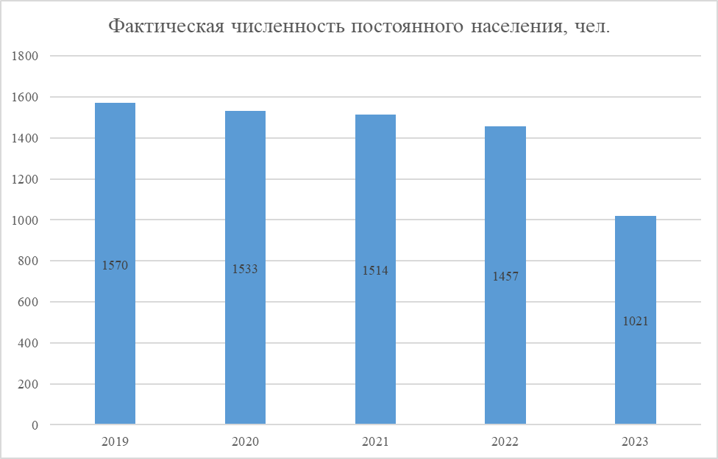
Рисунок 1.2.1 Динамика изменения численности населения с 2019 г.

На расчетный срок действия схемы также ожидается постепенная убыль населения. Нужно отметить, что изменение численности населения на перспективу во многом будет зависеть от реализации целевых программ: федеральных, областных, а также мероприятий, которые должны быть осуществлены администрацией муниципального образования для решения демографических проблем.
Объемы изменения строительных фондов
Учет изменения площади строительных фондов на территории муниципальных образований важен для прогнозирования перспективных балансов тепловой энергии и мощности. Согласно предоставленным данным, на территории МО «Бирофельдское сельское поселение» в ближайшие годы не планируются изменения объемов жилищного фонда.
В период, предшествующей настоящей актуализации, подключения объектов водопотребления к сетям существующих систем водоснабжения не выполнялись.
При последующих актуализациях настоящая глава схемы водоснабжения подлежит корректировке с учетом разработки новых проектов планировки территории.

Баланс водоснабжения и потребления горячей, питьевой, технической воды
В данном разделе рассмотрены и представлены балансы водоснабжения и расхода холодной воды, проведены анализ и оценка структурных составляющих баланса водоснабжения МО «Бирофельдское сельское поселение», а также произведен расчет перспективного расхода воды при проектировании системы водоснабжения на перспективу до 2034 года.

Общий баланс подачи и реализации воды, включая анализ и оценку структурных составляющих потерь горячей, питьевой, технической воды при ее производстве и транспортировке
Общий баланс подачи и реализации холодной воды в централизованных системах водоснабжения в МО «Бирофельдское сельское поселение» выполнен на основании исходных данных, предоставленных ГП ЕАО «Облэнергоремонт плюс»
Результаты анализа общего водного баланса подачи и реализации воды по ресурсоснабжающей организации приведены в таблице ниже.

Общий баланс подачи и реализации воды ГП ЕАО «Облэнергоремонт плюс»
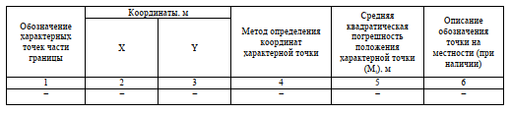
*- балансы предоставлены за 2021 г. не в полном объеме, ввиду того, что водозаборы МО «Бирофельдское сельское поселение» передавались организации ГП ЕАО «Облэнергоремонт плюс» в течении 2021 г.

Для наглядности, структурный баланс подъема и отпуска исходной воды за 2023 год представлен на рисунке ниже.

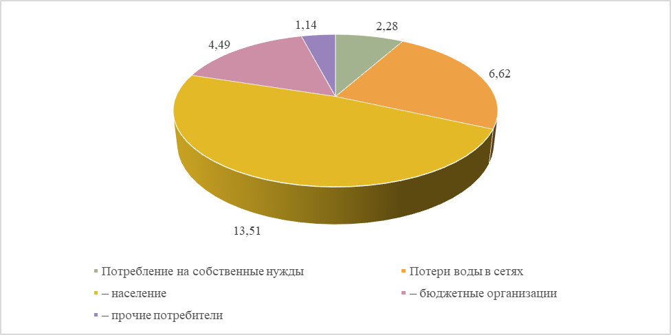
Рисунок 1.3.1 Структурный баланс подачи и реализации исходной воды за 2023 год ГП ЕАО «Облэнергоремонт плюс»
Анализ данных показывает, что объем реализации питьевой воды от подземных источников в 2023 году составил – 28,04 тыс. м3, из них 8% – потребление на собственные нужды, 24% – потери воды в сетях, 48% – питьевая вода населению, 16% – питьевая вода бюджетным организациям, 4% – питьевая вода прочим потребителям. Величина забора воды из подземных источников, фактически продиктована потребностью объемов воды на реализацию (полезный отпуск), расходов воды на собственные и технологические нужды, а также потерями воды в сети.
1.3.2 Территориальный баланс подачи горячей, питьевой, технической воды по технологическим зонам водоснабжения (годовой и в сутки максимального водопотребления)
В данном пункте приведен территориальный баланс подачи воды по зонам действия централизованных водозаборов в МО «Бирофельдское сельское поселение».
Согласно требованиям СП 31.13330.2021 «Водоснабжение. Наружные сети и сооружения», расчетный расход воды в сутки наибольшего водопотребления (м³/сут) следует определять по формуле:
Q_{сут.max} = К_{сут.max}∙Q_{сут.m},
где:
- К_{сут.max} – коэффициент суточной неравномерности водопотребления, учитывающий уклад жизни населения, режим работы предприятий, степень благоустройства зданий, изменения водопотребления по сезонам года и дням недели, принимается равным 1,2;
- Q_{сут.m} – средний за год суточный расход воды (м³/сут), принимаемый на основе отчетных данных за рассматриваемый период.
Территориальные балансы подачи воды по технологическим зонам водоснабжения (годовой и в сутки максимального водопотребления) представлены в таблицах ниже.

Таблица 1.3.2 Территориальный баланс подачи воды за базовый год (2023)
№ п/п | Нужды водопотребления | Ед. изм. | МО «Бирофельдское сельское поселение»
1 | Объем воды из источников водоснабжения | тыс. куб. м. | 28,04
2 | Потребление на собственные нужды | тыс. куб. м. | 2,28
3 | Отпуск воды всем потребителям | тыс. куб. м. | 25,76
4 | Потери воды в сетях | тыс. куб. м. | 6,62
5 | Отпуск воды всем абонентам | тыс. куб. м. | 19,14
5.1 | - население | тыс. куб. м. | 13,51
5.2 | - бюджетные организации | тыс. куб. м. | 4,49
5.3 | - прочие потребители | тыс. куб. м. | 1,14

Таблица 1.3.3 Территориальный баланс подачи воды в сутки максимального водопотребления за базовый период (2023 год)
№ п/п | Нужды водопотребления | Ед. изм. | МО «Бирофельдское сельское поселение»
1 | Объем воды из источников водоснабжения | тыс. куб. м./сут | 0,0922
2 | Потребление на собственные нужды | тыс. куб. м./сут | 0,0075
3 | Отпуск воды всем потребителям | тыс. куб. м./сут | 0,0847
4 | Потери воды в сетях | тыс. куб. м./сут | 0,0206
5 | Отпуск воды всем абонентам | тыс. куб. м./сут | 0,0629
5.1 | - население | тыс. куб. м./сут | 0,0444
5.2 | - бюджетные организации | тыс. куб. м./сут | 0,0148
5.3 | - прочие потребители | тыс. куб. м./сут | 0,0037

1.3.3 Структурный баланс реализации горячей, питьевой, технической воды по группам абонентов с разбивкой на хозяйственно-питьевые нужды населения, производственные нужды юридических лиц и другие нужды поселений и городских округов (пожаротушение, полив и др.)
Можно выделить три основные группы потребителей водоснабжения:
– население;
– бюджетные потребители;
– прочие потребители (производственные, юридические лица).
Структурный баланс реализации холодного водоснабжения по типам абонентов в тыс. куб. м./год, представлен в таблицах ниже.

Продолжение в следующем номере

Межмуниципальный информационный бюллетень Биробиджанского муниципального района
Учредитель – представительный орган муниципального образования «Биробиджанский муниципальный район» - Собрание депутатов
Главный редактор –Стрелкова Н.Г.
Время/дата подписания в печать – 14:00 /05.09.2024
Тираж – 130 экз. Распространяется бесплатно
Адрес редакции – г. Биробиджан ул. Пушкина 5 «Б»

